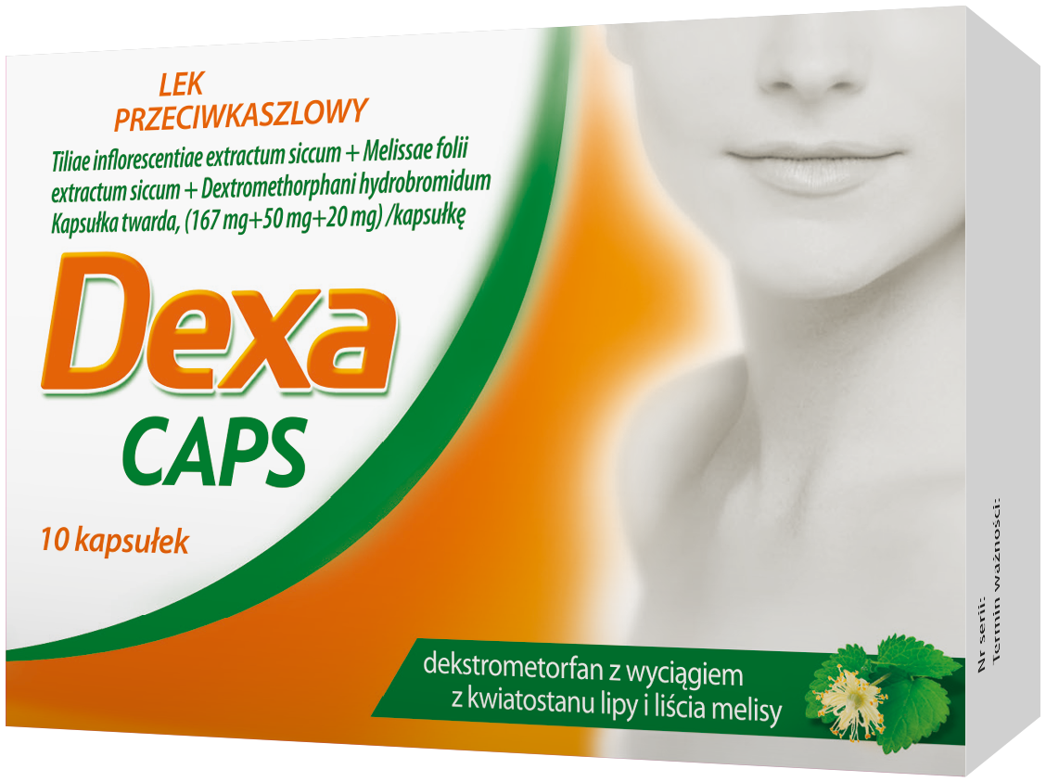

**DexaCaps.** **Skład i postać:** Każda kapsułka zawiera: dekstrometorfanu bromowodorek (Dextromethorphani hydrobromidum) - 20,00 mg; wyciąg suchy z Tilia cordata Miller, Tilia platyphyllos Scop., Tilia x vulgaris Heyne lub ich kompozycja, (flos), kwiatostan lipy (DER 2,5-3:1) - 167,00 mg (nośnik: maltodekstryna do 30%) [(rozpuszczalnik ekstrakcyjny: etanol 70% (V/V)]; wyciąg suchy z Melissa officinalis L., (folium), liść melisy (DER 6-8 :1) - 50,00 mg [rozpuszczalnik ekstrakcyjny: woda oczyszczona]. Kapsułka twarda. **Wskazania:** W stanach męczącego, suchego kaszlu różnego pochodzenia, niezwiązanego z zaleganiem wydzieliny w drogach oddechowych. **Przeciwwskazania:** Nadwrażliwość na substancje czynne lub na którąkolwiek substancję pomocniczą. Kaszel z dużą ilością wydzieliny; astma oskrzelowa; ciężka niewydolność wątroby; niewydolność oddechowa lub ryzyko jej wystąpienia. Nie stosować podczas jednoczesnego przyjmowania inhibitorów MAO i w okresie do 14 dni po ich odstawieniu. U pacjentów przyjmujących jednocześnie inhibitory MAO wraz z dekstrometorfanem bromowodorku odnotowywano ciężkie działania niepożądane, a czasami występowały przypadki śmiertelne. Pacjenci przyjmujący selektywne inhibitory wychwytu zwrotnego serotoniny (SSRI). Produktu leczniczego nie stosować jednocześnie z lekami mukolitycznymi. **Podmiot odpowiedzialny:** Herbapol - Lublin S.A. Pozwolenie na dopuszczenie do obrotu nr 10305 wydane przez MZ. Dodatkowych informacji o leku udziela: Polpharma Biuro Handlowe Sp. z o.o., ul. Bobrowiecka 6, 00-728 Warszawa, tel.: +48 22 364 61 00; faks: +48 22 364 61 02, www.polpharma.pl. ChPL: 2017.03.22.   
  
**Reklama wizualna:** Przed użyciem zapoznaj się z ulotką, która zawiera wskazania, przeciwwskazania, dane dotyczące działań niepożądanych i dawkowanie oraz informacje dotyczące stosowania produktu leczniczego, bądź skonsultuj się z lekarzem lub farmaceutą, gdyż każdy lek niewłaściwie stosowany zagraża Twojemu życiu lub zdrowiu.